HIFAS Návod k použití

Tento návod předpokládá, že již prvotní instalace programu s ústřednou proběhla.
Pokud jste komunikaci ještě nezprovoznili, prosím postupujte dle dokumentu PostupZprovozneniNoveUstredny.doc, bez tohoto nastavení není možné program spustit

Obsah:
HIFAS Návod k použití 1
Hlavní menu programu 2
Aktualizace seznamu odchozích směrování a názvu číslovacího plánu 2
Aktualizace seznamu a nastavení všech linek z ústředny 3
Vypsání aktuálně nastavených buzení 3
Odmazání nastavených buzení 4
Vynucení tarifikačního výpisu za určené období 5
Zastavení / Spuštění automatického zpracování požadavků 5
Vynucení volání z jedné linky na jiné telefonní číslo 6
Změna oprávnění na telefonních linkách ústředny 6
Vynucení načtení souboru „caracas.ftp“ 7
Ukončení programu 7

Hlavní menu programu
Po úspěšném spuštění programu se objeví následující obrazovka:
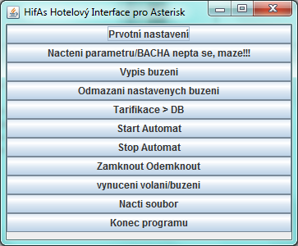
Zde si můžete vybrat kterou akci chcete vykonat.

Aktualizace seznamu odchozích směrování a názvu číslovacího plánu
Tento úkon je určen pro technický personál.
Pokud nevíte co děláte, můžete zablokovat komunikaci mezi programem a telefonní ústřednou.
Pro stisku tlačítka „Prvotni nastaveni“ se objeví následující okno:
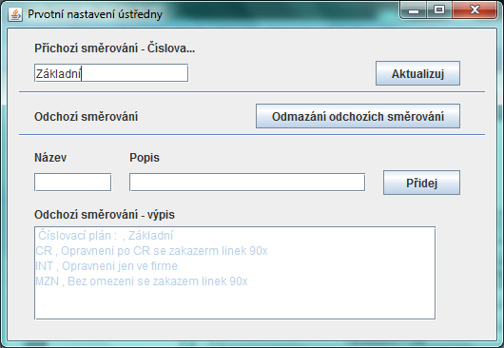

Prosím pročtěte si přílohu PostupZprovozneniNoveUstredny.doc
Pro správný chod programu je nutné opsání nastavení přímo z webového rozhraní telefonní ústředny.

Aktualizace seznamu a nastavení všech linek z ústředny
Tento úkon je určen pro technický personál.
Stiskem tlačítka „Nacteni parametru/POZOR nepta se maze!!!“ dojde k odmazání seznamu všech linek z databáze a vyzískání nového seznamu dle aktuálního nastavení z ústředny.
Tento úkon doporučuji provádět pouze po změnách v ústředně, jako je přidání nové linky, či po delším výpadku systému, kdy je lepší aktualizovat databázi s aktuálním stavem nastavených odchozích rout linek.
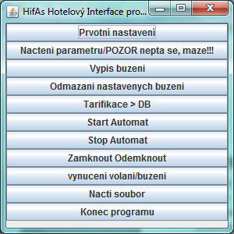
Pozor při stisku tohoto tlačítka program několik okamžiků nereaguje, protože probíhá přenos mezi ústřednou a programem. V závislosti na počtu telefonních linek může tato akce trvat i několik minut. Po dokončení komunikace se objeví následující hláška:
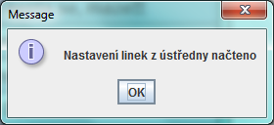

Vypsání aktuálně nastavených buzení
Jde o možnost vypsání aktuálně nastavených buzení.
Po stisku tlačítka „Vypis buzeni“ se zobrazí následující okno:
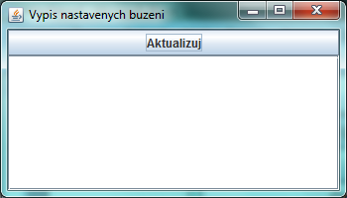
Stiskem tlačítka aktualizuj program znovu načte údaje z tabulky vstup a zobrazí informace o buzení.
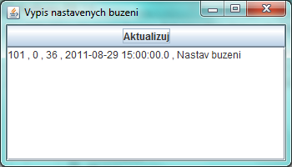
Tento výpis se dá ovlivnit nastavením SQL dotazu v souboru soap.properties:
# sql veta pro vypis buzeni
buzeni_vypis_sql=select linka,isnull(done,'0'),id,cas2,isnull(info,'') from vstup where akce='0301' and isnull(done,'0') in('0','3') and( datediff(mi,cas2,getdate())< 20) order by cas2
Tento výpis dělá konkrétně to, že vypíše číslo linky, stav požadavku (0-čeká na zpracování, 1-úspěšně proveden, 2 – příkaz byl zrušen hotelovým rozhraním, 3 – linka je v buzení), id požadavku, cas nastaveneho buzeni, informaci o příkazu, kde program umístí textovou representaci stavu požadavku.

Odmazání nastavených buzení
Tento úkon je určen pro technický personál.
Jde o možnost odstranění nastaveného buzení z tabulky vstup.
Po stisku tlačítka „Odmazani nastavenych buzeni“ se objeví následující obrazovka:
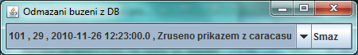
Vyberete záznam, který chcete odstranit a stiskem tlačítka „Smaz“ dojde k odmazání daného záznamu z databáze. Při této práci prosím dbejte na to, aby jste nemazali záznam s popisem „v buzeni“, neboť je právě zpracováván v jednom z vláken programu.

Vynucení tarifikačního výpisu za určené období
Tento úkon je určen pro technický personál.
Program umožnuje operátorovi vynutit tarifikační výstup z Ipex ústředny do SQL databáze za zadaný interval dnů. Formát datumů se zadává ve formátu YYYYMMDD, či jiném , kterému rozumí MS SQL stroj, pro jistotu jsou přednastaveny datumy 20100601 a 20100701 (1.6.2010 a 1.7.2010).
Použijete jej v případě, že nastalo přerušení spojení mezi ústřednou a počítačem, na kterém běží program Hifas, či SQL databáze, program Hifas neběžel, či z jiného důvodu nedošlo k přenosu dat mezi telefonní ústřednou a programem na déle, než 5 minut.
Při stisku tlačítka „Tarifikace > DB“ se objeví následující obrazovka:

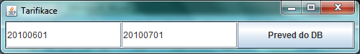

Upravte datumy dle vašeho přání v uvedeném formátu a stiskněte tlačítko „Preved do DB“.
Po vykonání načtení se objeví následující hláška:
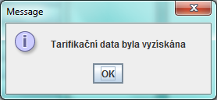
Program je opatřen automatickou ochranou proti tvoření duplicitních tarifikačních vět, tedy pokud zadáte několikrát stejné období, nedojde k duplicitnímu načtení.

Zastavení / Spuštění automatického zpracování požadavků
Tento úkon je určen pro technický personál.
Stiskem tlačítka „Stop automat“ zastavíte automatické načítaní vstupů s následným vykonáním. Po zastavení automatu se objeví následující hláška:
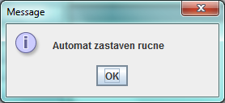
Stiskem tlačítka „Start automat“ nastartujete automatické načítaní vstupů s následným vykonáním. Po spuštění automatu se objeví následující hláška:
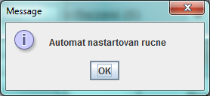

Vynucení volání z jedné linky na jiné telefonní číslo
Do programu byla začleněna funkce spojovatelky, která umožní v rámci oprávnění dané linky vynutit volání na jiné telefonní číslo.
Po stisku tlačítka „vynuceni volani/buzeni“ se objeví následující okno:
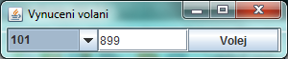
Zde vyberete z jaké linky se má volat a do druhého pole vyplníte na jakou linku, případně telefonní číslo se má zavolat a stiskem tlačítka „Volej“ dojde k vynucení volání ze zvolené linky na dané telefonní číslo. Automaticky se při spuštění tohoto modulu nastaví jako cílové číslo aplikace buzení.

Změna oprávnění na telefonních linkách ústředny
V případě, že si host přeje uzavřít linku pro odchozí volání, či je třeba otevřít uzavřenou linku, nebo naopak otevřít uzavřenou linku a standardně to neumožňuje hotelový telefonní interface, pak je zde možnost změnit pro jednotlivé linky jejich oprávnění.
Stiskem tlačítka „Zamknout Odemknout“ se objeví následující okno:
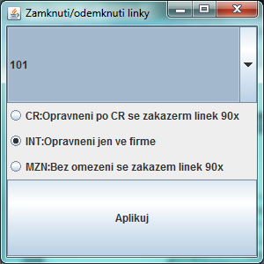
V prvním výběrovém menu si zvolíte linku, kterou chcete ovlivnit a výběrem jiného odchozího směrování se stiskem tlačítka „Aplikuj“ dojde k okamžité změně oprávnění dané linky v ústředně.

Vynucení načtení souboru „caracas.ftp“
Tento úkon je určen pro technický personál.
Doporučuji použít jen pro dosledování případného problému v komunikaci.
Při této práci budete potřebovat alespoň základní znalosti SQL dotazů a souborového systému pro nalezení a prohlédnutí souboru v aplikaci notepad.
Jde o možnost načtení vstupního souboru od hotelového interface pracujícího na souborovém přenosu dle standartu Caracas-Link.
Tento krok má smysl pouze v případě, že je zastaveno automatické načítání vstupních požadavků od hotelového telefonního interface.
Načtení souboru definovaného v souboru soap.properties pod klíčem hifas_file_in.
V modelovém případě
hifas_file_in=C:\\data\\Hotel\\IF-DATA\\caracas.ftp
se jedná o soubor caracas.ftp, umístěný v adresáři C:\data\Hotel\IF-DATA\caracas.ftp
Nejlépe, pokud se postavíte do daného adresáře, ověříte obsah dokumentu caracas.ftp a po té stiskem tlačítka „Nacti soubor“ dojde k načtení vstupních požadavků a jejich následné vložení do tabulky vstup a odmazání tohoto souboru.
Zda došlo k načtení zkontrolujete SQL dotazem nad tabulkou ipex.dbo.vstup.
Následné spuštění automatu začne provádět načtené vstupní záznamy a odesílat SOAP zprávy do telefonní ústředny.

Ukončení programu
Program je intuitivně chráněn proti chybě operátora, tedy standardní tlačítko X v pravém horním rohu pro ukončení programu nereaguje.
Pro ukončení programu je nutné stisknout tlačítko „Konec programu“.
Program změní před svým ukončením ve vstupné tabulce požadavků příznak právě buzených linek na stav, kdy čeká na načtení., tím se při dalším spuštění začnou ihned budit, či oznámí, že nedošlo ke vzbuzení daných linek.

